Convocatoria de Experimentación NOVUS 2015

Formato para desarrollar propuestas de experimentos

A continuación se describen cada uno de los apartados que debe incluir en su propuesta, por favor, considere lo siguiente:
- El texto que acompaña cada apartado es descriptivo de lo que se espera que incluya, lo puede quitar al momento de presentar su propuesta.
- La extensión máxima de su propuesta no debe rebasar las 10 cuartillas, incluidos los anexos.
- Se debe usar tipo de letra Arial, tamaño 11 a espacio sencillo.

1. Nombre del proyecto.

No más de 60 caracteres, debe ser un nombre significativo que dé una primera impresión de qué se trata su proyecto.

2. Tema que aborda.

Seleccionar máximo dos temas de la siguiente lista:

- Ambientes de aprendizaje y Estrategias de Enseñanza-Aprendizaje
  - Espacios innovadores para el aprendizaje
  - Aula invertida
  - Gamification
  - Aprendizaje basado en competencias
  - Aprendizaje híbrido
  - Aprendizaje flexible y personalizado
  - Aprendizaje vivencial
  - Aprendizaje basado en retos
  - Conectivismo y Aprendizaje social
  - El nuevo currículum
  - Acceso abierto (prácticas, recursos, repositorios)
  - Aprendizaje móvil
  - Multidisciplinariedad
  - Movimiento “makers”
- Evaluación del aprendizaje
  - Evaluación constructiva del aprendizaje
  - Evaluación de competencias
  - Sistemas automatizados de retroalimentación o tutoreo
- Tecnologías para la Educación
  - Redes sociales de colaboración
  - Aprendizaje adaptativo
  - Aprendizaje ubicuo
  - Realidad virtual
  - Realidad aumentada
  - MOOC
  - Analíticas de aprendizaje
  - Tecnologías emergentes
  - BYOD
- Otros temas no incluídos en los listados anteriores y que estarán sujetos a la aceptación de los Comités Organizador y Evaluador. Especifique en un máximo de 40 palabras.

3. Nivel académico.

Es muy importante señalar solamente el nivel en el que se aplicará el experimento durante la duración del proyecto, no los niveles en que potencialmente puede impactar.

    - Preparatoria
    - Profesional
    - Posgrado
    - Transversal:
      - Preparatoria-Profesional
      - Preparatoria-Posgrado
      - Profesional-Posgrado
      - Preparatoria-Profesional-Posgrado

4. Curso(s) en que se aplicará.

Nombre, nivel, número esperado de estudiantes, semestres en los que se imparte, carreras o programas que llevan el curso.

Curso | Nivel | Estudiantes | Semestre(s) | Carrera(s)

5. Profesor responsable y equipo de colaboradores.

Nombre completo, número de nómina, correo electrónico y nivel académico donde realiza el 70% o más de su labor docente.

5.1 Profesor responsable del proyecto:

Nombre completo | Nómina (L00…) | E-mail | Nivel académico

5.2 Equipo de colaboradores:

Nombre completo | Nómina (L00…) | E-mail | Nivel académico

6. Anteproyecto de la propuesta de Innovación Educativa

La propuesta de anteproyecto debe contar con una introducción que permita identificar la propuesta en términos generales y la importancia de la innovación educativa propuesta, así como la forma en la que ésta resuelve la problemática identificada.

6.1 Problema o problemática que atiende el proyecto de innovación educativa.

6.1.1. Planteamiento del Problema

En esta parte se debe describir cuál es la situación, problema o necesidad que se quiere abordar. Se debe explicar en forma clara, de manera que se identifique cuál es el origen de lo que se quiere abordar y cómo se relaciona con la propuesta que se hace.
Es indispensable que para esta redacción se hayan consultado los Proyectos NOVUS 2012, 2013 y 2014

Se debe buscar responder a las siguientes preguntas :

- ¿Cuáles son los elementos del problema: datos, situaciones y conceptos relacionados con el mismo?
- ¿Cuáles son los hechos anteriores que guardan relación con el problema?
- ¿Cuál es la situación actual?
- ¿Cuál es la relevancia del problema?

Se proponen algunas fuentes que pueden dar origen a la identificación de dichos problemas:

a) Observación de problemas de tipo práctico en cualquier ámbito: laboral, estudiantil, comunitario, etc.
b) Revisión exhaustiva de la bibliografía y las investigaciones sobre el tema.
c) Consulta a expertos en el área.
d) Líneas de investigación establecidas por instituciones.

6. 1.2. Formulación del Problema

Para poder formular el problema de manera apropiada se debe proponer en primer lugar en forma de pregunta:

¿Cuáles son los factores que inciden en el rendimiento académico de los estudiantes de XXXXXXXXX de la escuela YYYYYYYY durante el período agosto-diciembre 2015?

Cuando se traduce a la forma enunciativa queda de la siguiente forma:

Determinación de los factores que inciden en el rendimiento académico de los estudiantes de XXXXXXX de la escuela YYYYYYY Durante el periodo agosto-diciembre 2015

Esto permite que se cumplan las condiciones de una descripción o formulación de un problema dado:
- Carece de expresiones o juicios de valor: bueno, malo, mejor, regular,etc.
- No se dan respuestas cerradas como sí o no.
- Están delimitados en cuanto a tiempo, espacio y población específica.

6.2 Objetivos de la propuesta de innovación educativa

Los objetivos de investigación se plantean como las metas que se traza el investigador en relación con el problema planteado previamente. Éstos se expresan como el resultado o producto obtenido como consecuencia de la labor de investigación aplicando innovación educativa. (Ramírez, 1996)

En relación a la redacción de los objetivos, éstos traducen en forma afirmativa lo que expresan las preguntas iniciales planteadas (Sabino, 1994). Se deben emplear los verbos en infinitivo. Deben ser medibles, alcanzables y demostrables o comprobables, dependiendo de la metodología de investigación empleada. Los objetivos de investigación no deben confundirse con las actividades o los procesos que están implícitos en el estudio.

Ejemplos de Objetivos:
• Determinar las causas que originan la delincuencia juvenil entre los alumnos XXX de los grupos YYYY en la escuela AAAAA en el periodo GGGGGGG
• Identificar los factores que inciden en el rendimiento estudiantil de los alumnos del grupo XXXXX en la institución CCCCCC en el año escolar 2014-2015
• Establecer la relación entre las variables nivel educativo e ingresos para el sector DDDDD en la zona geográfica HHHHHHH del país BBBBBBBB en el año 2015

No son Objetivos de Investigación:
• Aplicar una encuesta a los estudiantes de la Universidad XXXXXX.
• Diseñar un programa educativo.
• Proponer estrategias de mercadeo.
• Entrevistar a los miembros del personal docente de la Universidad BBBBBBB
• Motivar a un grupo de estudiantes.

En general debe existir un objetivo general y varios objetivos específicos ya que el alcanzar los últimos ayuda en la consecución del primero.

Ejemplo:
Objetivo General
Determinar las características socioeconómicas de los estudiantes de la universidad BBBBBBB durante el periodo 2015
Objetivos Específicos:
1. Cuantificar el ingreso promedio del grupo familiar al que pertenecen los estudiantes de la universidad BBBBBBB durante el periodo 2015
2. Establecer el nivel educativo de los padres de los estudiantes de la universidad BBBBBBB durante el periodo 2015
3. Identificar el tipo de vivienda y la zona en donde reside el estudiante de la universidad BBBBBBB durante el periodo 2015

El cumplimiento de los objetivos específicos conduce al logro del objetivo general planteado en el ejemplo.

6.3 Justificación

En este apartado es indispensable que se señale las razones por las cuales se hace la propuesta de innovación educativa y sus principales aportaciones desde el punto de vista tanto teórico como práctico.

Debe responder a las siguientes preguntas:

6.3.1. ¿Por qué se considera que es una innovación?

En esta sección debe describir claramente cómo es que la propuesta contribuye o aporta a la construcción de la disciplina. Debe haber consultado los proyectos anteriores NOVUS 2012, 2013 y 2014, disponibles en este mismo espacio. A partir de los proyectos anteriores, debe describir cómo es que su propuesta construye sobre lo ya hecho. En caso de que su propuesta sea completamente diferente o aborde un tema no considerado anteriormente, debe hacerlo comparando con lo que ya se ha hecho en proyectos NOVUS de las versiones de años anteriores.

6.3.2. ¿Qué tan factible es realizar la propuesta?

Debe describir claramente cómo es que la propuesta puede ser llevada a cabo. La forma en que está pensada su puesta en marcha, alcances y limitaciones posibles.

6.3.3. ¿Cuáles son las ventajas y desventajas?

En este apartado deberá describir claramente las ventajas y desventajas de la propuesta de innovación comparando contra otras posibles propuestas o de proyectos ya existentes.

6.3.4. ¿Cuál será el impacto esperado en el aprendizaje de los alumnos?

Debe establecer los resultados esperados en función del proceso de enseñanza-aprendizaje; considerando cuál de los elementos del proceso estará afectando el presente proyectos de innovación educativa.

6.3.5. ¿Por qué se considera que esta experiencia mejorará el interés, desempeño, aprendizaje o motivación de los alumnos?

En esta sección debe describir las razones que permitirían considerar que la propuesta de innovación educativa tiene una afectación en alguno de los elementos anteriores del proceso de enseñanza-aprendizaje.

6.3.6. ¿Qué tan fácil será replicarlo en otros cursos, en otras disciplinas?

Es importante que se plantee con claridad que tan viable es que su propuesta de innovación educativa tenga la posibilidad de cruzar las fronteras disciplinares, generacionales, de nivel educativo, etc.

6.3.7. ¿A quién más pudiera beneficiar?

Describir su la propuesta puede beneficiar a comunidades adicionales de las que conforman el Tecnológico de Monterrey

7. Delimitación del tema y limitaciones posibles de la propuesta

Es importante que en la exposición de la propuesta se describan los alcances de la misma y el marco en el cual el proyecto se va a desarrollar. Las limitaciones se refieren a los obstáculos potenciales que eventualmente se pueden presentar durante el desarrollo del proyecto de innovación educativa.

8. Marco Teórico
Es una de las fases determinantes de un proyecto de innovación educativa, consiste en desarrollar la teoría que va a proporcionar los fundamentos teóricos del proyecto con considerando el planteamiento del problema que se desarrolló en el apartado 1.1. Hay diversas formas para hacerlo. Se debe hacer una revisión de la literatura existente sobre el tema. Se pueden buscar fuentes documentales, entrevistas con los expertos, revisión de referencias electrónicas; que permitan identificar, recopilar y abstraer la información indispensable para conformar el marco teórico que es pertinente al problema de innovación educativa propuesto.

El marco teórico permite encontrar los límites existentes referidos a cierto tema y en la propuesta de innovación educativa, se debe describir claramente cómo la propuesta reta los límites específicos a los que se refiere el proyecto de innovación educativa.

9. Metodología de investigación educativa
Se debe describir claramente la metodología de investigación que se propone para el proyecto de innovación educativa. Es el cómo se llevará a cabo la investigación y cuáles son los indicadores que se espera medir, observar o comparar; para poder llegar a las conclusiones empleando para ello datos específicos comprobables o demostrables.

Dentro de la metodología de investigación que se va a proponer para el proyecto de innovación educativa, se deben considerar tres aspectos muy importantes:
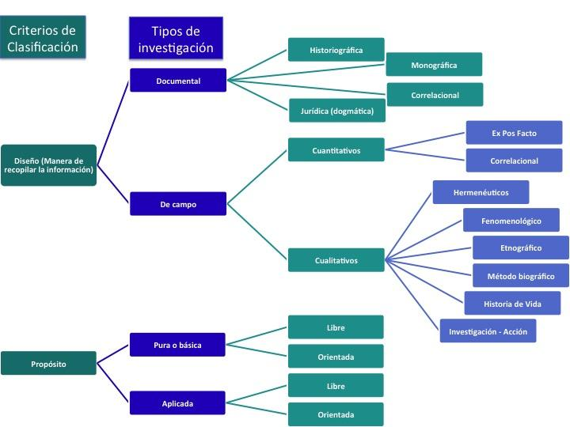
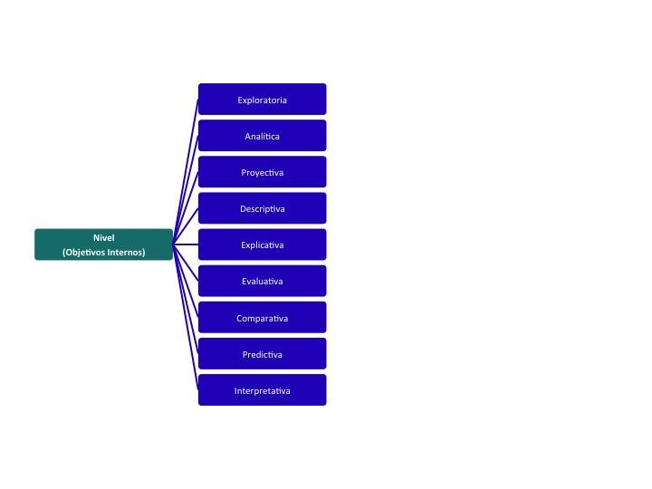
Deben describir el diseño que van a desarrollar a lo largo del proyecto. En cuanto a lo que refiere al propósito de la investigación, en el caso de NOVUS es siempre de investigación aplicada y deberán describir el nivel que pretende abordar la investigación en relación con la innovación propuesta.

9.1 Diseño de la investigación
Se debe desarrollar el diseño de la investigación a partir de la propuesta anterior, considerando los siguientes elementos:
6.1.1. Definición de la muestra
En esta sección se debe definir la población con la que se pretende trabajar. Por ejemplo alumnos de primer semestre de preparatoria bicultural, del campus Guanajuato de la materia de matemáticas I.
6.1.2. Definir si el enfoque es cualitativo o cuantitativo
6.1.3. Seleccionar el tipo de diseño que se seguirá

6.1.4. Definir el tipo de instrumentos que se emplearán para recolectar los datos. Estos están directamente relacionados con el tipo de investigación que se llevará a cabo.

10. Aspectos administrativos de la propuesta de innovación educativa
En lo que refiere a los aspectos administrativos es indispensable que la propuesta tenga planteados dos apartados:
- Recursos
- Calendarización de ejecución de los recursos y del proyecto de innovación educativa

10.1 Recursos
En este apartado se deben plantear los recursos humanos, materiales y financieros que son requeridos para poner en marcha el proyecto. Se deben clasificar en:

- Activos. Son los recursos que quedarán como parte del inventario de la institución, por ejemplo computadoras, dispositivos, materiales de laboratorio con excepción de los reactivos, equipo especializado.
- Contrataciones. En este apartado se debe describir el talento humano que se debe incorporar al proyecto como personal de apoyo. Solamente pueden ser alumnos con matrícula activa y la única forma de contratación es como practicantes en el proyecto de investigación de innovación educativa.
- Gastos. En este apartado se consideran todas las demás erogaciones que pueden impactar en el ejercicio de los recursos del proyecto, como son registro en congresos, viáticos para presentación de artículos en congresos, pago de derechos para publicación en revistas indexadas, pago de servicios contratados por desarrollo, compra de reactivos etc.

Es indispensable que se presente la propuesta de recursos acompañada con documentos que la respaldan como son presupuestos, cotizaciones, planes de pagos, fotografías de pantalla en el caso de licencias en línea, etc. de todos los gastos que se generarán durante el proyecto. Es muy importante que se incorporen todos los gastos que se pudieran generar por la compra o pago de los gastos, como son los impuestos (IVA, derechos de importación, etc), pagos de aduana, gastos de transportación, gastos de instalación, ectétera.

10.2. Cronograma

La propuesta debe estar acompañada por un cronograma que identifique en dónde y cómo se piensa hacer la ejecución tanto de los recursos como de la implantación del proyecto de innovación educativa. Debe considerar la asistencia al CIIE 2015 para presentación de avances (hasta donde se haya logrado) y al CIIE 2016 para la presentación del artículo de investigación educativa.

El cronograma debe ser detallado y estar propuesto como Diagrama de Barras de Gantt. Por ejemplo en el siguiente diagrama, se encuentra una propuesta por fases, con actividades específicas para cada una.

El cronograma debe considerar el plan de trabajo, fechas, responsables y resultados esperados de cada etapa.

8. Alineación estratégica con el modelo educativo TEC21 (explicación de cómo esta propuesta apoya al modelo educativo).

11. Anexos. En este apartado se puede colocar cualquier información que se considere puede apoyar la propuesta. La extensión máxima es de 3 cuartillas adicionales a los apartados anteriores. Es opcional presentar un video con una duración máxima de 5 minutos para ejemplificar o clarificar. Se debe subir el video a Youtube o Vimeo y colocar el URL en este apartado.

